直播和智慧课程方案

一、直播+互动支持异地同步教学

1、超星直播客户端——直播+连麦+课堂互动模式教学
超星智慧直播系统通过实现校园活动现场直播，将学校的办学理念、优势师资力量、学校的大型活动剪影、领导来访等校园文化建设、品牌形象、实力能力内容集中展现，为学校校园文化建设提供全新的窗口。在教学方面可用于直播远程教学、连麦互动。

电脑端——超星直播客户端
超星智慧直播系统拥有独立的电脑客户端，用户通过电脑安装超星直播客户端，登陆个人账号即可开启电脑端直播互动和分享。超星直播PC客户端发起的直播，主讲人可进行PPT课件和白板以及其他类型文件的实时投屏分享、画笔编辑、禁言、广播、录制等功能的操作。
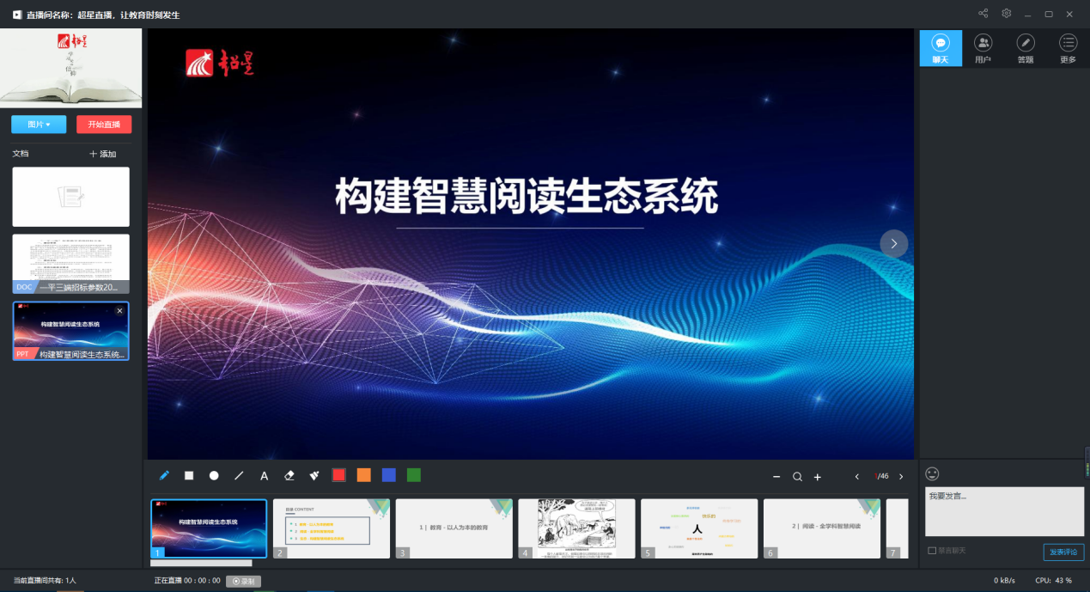
同时在课堂上可以连麦互动
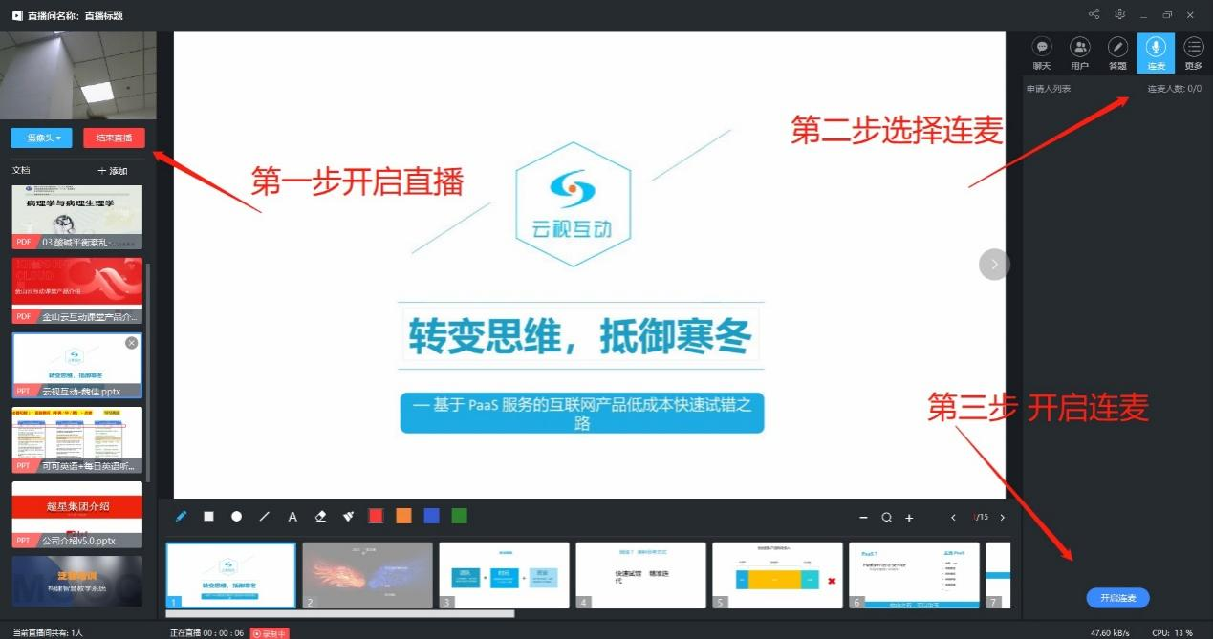

移动端——学习通
用户在移动设备安装超星“学习通”APP，然后在实名账号登录后，即可开启移动端直播。学习通直播主讲人可进行直播的弹幕禁言，切换前、后置摄像头，弹幕互动等功能，方便快捷，随时随地移动直播。
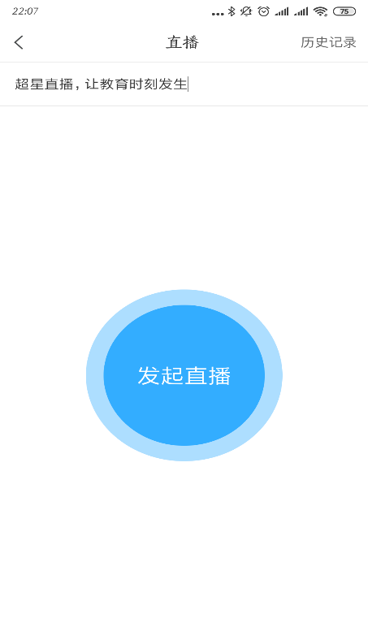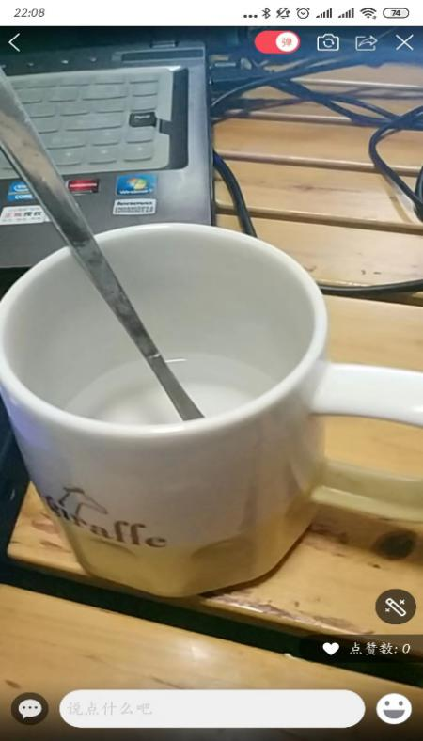
学习通端发起直播

直播课程
直播完成后生成的视频存储到超星云盘，然后通过课程模块可以进行直播课程的建设。课程课程编辑界面可以一键将云盘中的视频添加到课程章节，方便高效。建设完成的课程，可以进行线上开课，学员通过加入课程班级中，进行自主学习和复习，促进直播视频的循环有效利用，形成校本资源的深度沉淀。
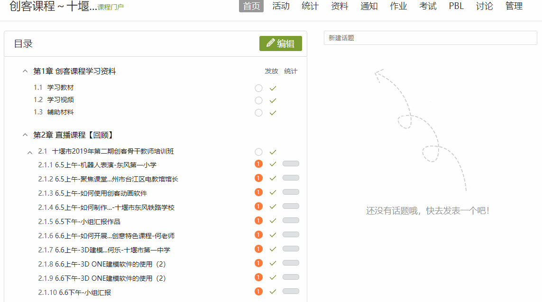

二、超星课堂
超星课堂为满足疫情期间课堂现场教学和居家（宿舍）远程学习的需求，实现双向视频教学互动系统，它能远程直播交互教学,提高教学质量。双向视频教学系统不仅可以进行音视频的交流，还可以进行文字的实时交流、文件传输、电子白板、文档共享、协同浏览、文件下载等主要功能。
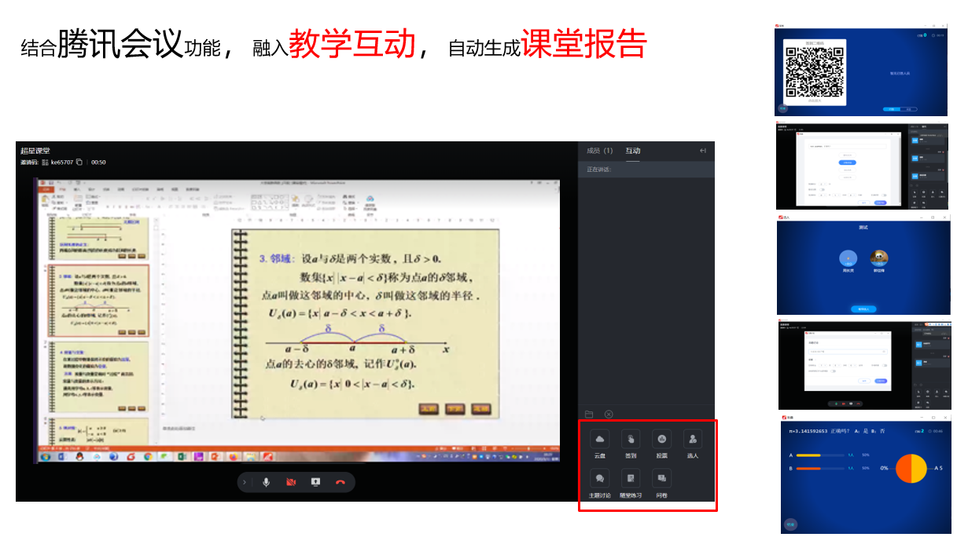
教师共享屏幕PPT
教师通过共享屏幕可将当前的PPT、Word、PDF等内容分享到课堂中，在线的成员都可以看到ppt内容，听到教师讲解。并可以连麦互动，回答问题，发起讨论。
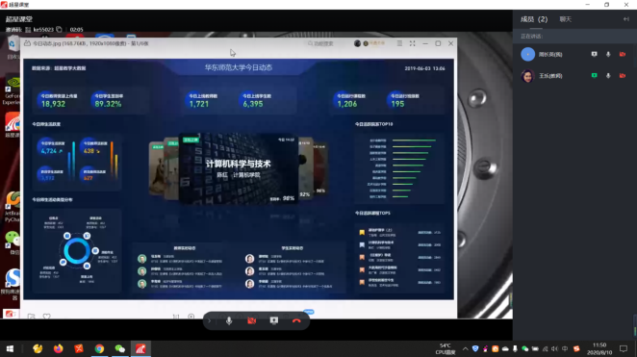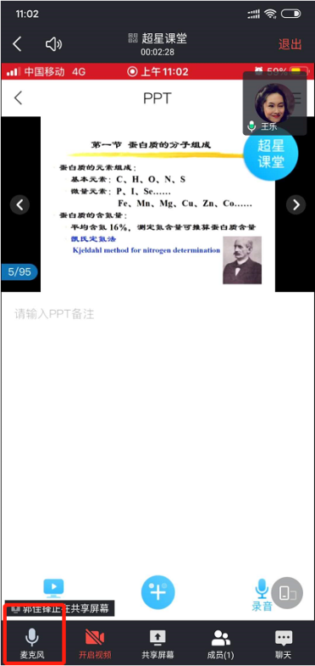
同时，静音/解除静音可有效组织课堂纪律。根据需要开启/关闭摄像头，观测学生的学习状态，利用成员列表，看学生的到课情况，及时提醒未进课堂的学生。
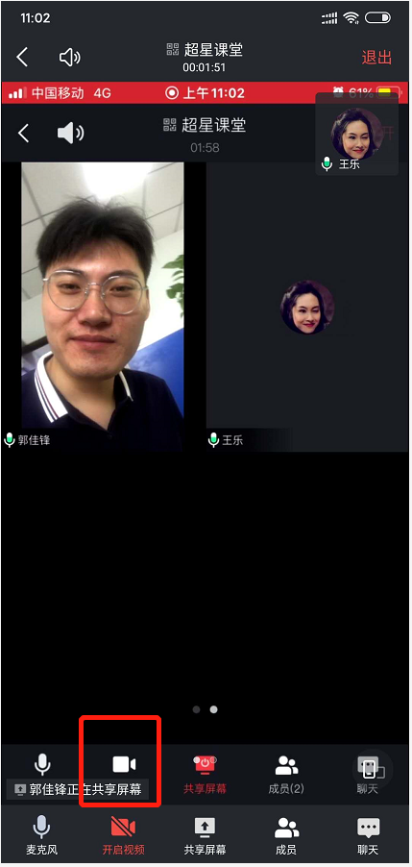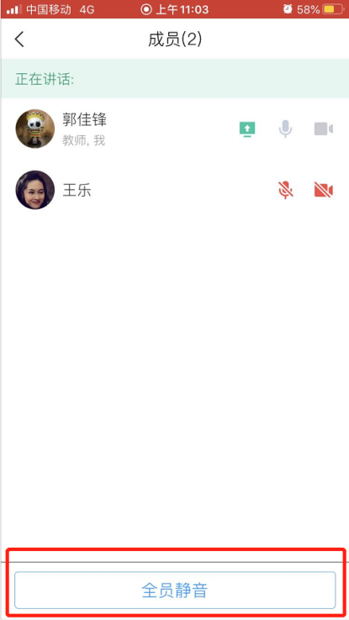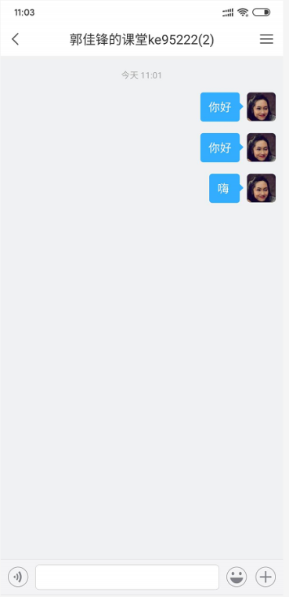
课堂讨论
切换到聊天功能，支持课堂讨论、传输文件、发布课堂活动等功能。
文件传输
支持Word、PPT、PDF、JPG等文件的传输，可以实时的将资料分享给参与课堂学习的同学。
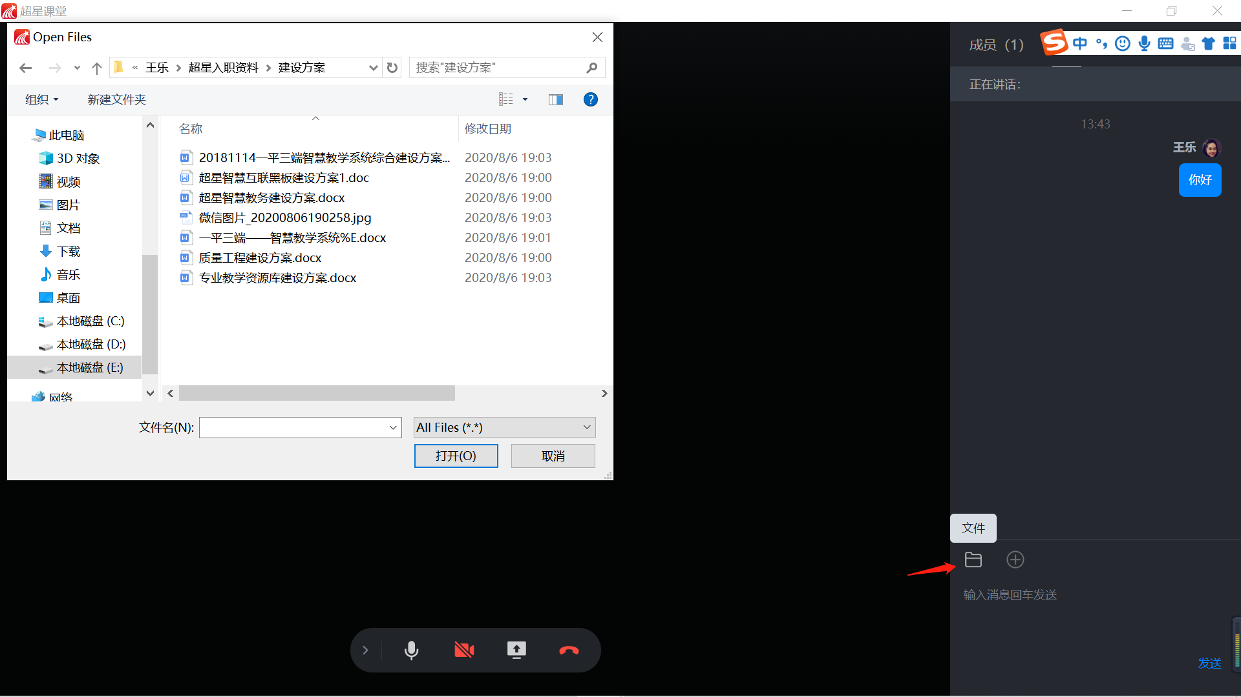
发布课堂活动
“超星课堂”支持实时发布课堂活动，签到、投票、选人、主题讨论、随堂练习、问卷，随时调动同学的课堂积极性，活跃课堂氛围。

